**บทที่ 1**

**บทนำ**

**1.1 ความเป็นมาและความสำคัญของปัญหา**

มหาวิทยาลัยราชภัฏจันทรเกษมเป็นหน่วยงานราชการประเภทสถานศึกษา ในทุกๆปีจะมีการรับสมัครผู้ขอทุนการศึกษา แบ่งออกเป็น 7 ประเภท ได้แก่ 1.ทุนรางวัลผลการเรียนดี 2.ทุนช่วยเหลือผู้ขาดแคลน โดยเรามุ่งเน้นไปที่ทุนช่วยเหลือผู้ขาดแคลนประเภทกองทุนเงินให้กู้ยืมเพื่อการศึกษา (กยศ.) ทุนที่มีวัตถุประสงค์ช่วยการสนับสนุนและส่งเสริมการศึกษา โดยการให้กู้ยืมแก่นักเรียนนักศึกษา ที่ขาดแคลนทุนทรัพย์ และนักเรียนนักศึกษาต้องชำระหนี้คืนพร้อมดอกเบี้ยตามอัตราที่กำหนดเมื่อจบการศึกษาแล้ว (อ้างอิง 2563 : กองทุนเงินให้กู้ยืมเพื่อการศึกษา กยศ.) การรับสมัครมีหลายรูปแบบ อาทิเช่น การยื่นผลคะแนนสอบวัดระดับการศึกษา และการสอบสัมภาษณ์ 3.ทุนส่งเสริมการศึกษาเฉพาะทาง 4.ทุนสนับสนุนกิจกรรมเสริมหลักสูตร 5.ทุนสำหรับผู้ด้อยโอกาสทางสังคมและวัฒนธรรม 6.ทุนเงินยืมเพื่อการลงทุนพัฒนาบุคคล 7.ทุนการศึกษาเพื่อส่งเสริมธุรกิจ

การสัมภาษณ์ขอทุนเงินให้กู้ยืมเพื่อการศึกษาในปัจจุบัน จากสถิติข้อมูล กยศ. เดือนมิถุนายน 2563 มีผู้เข้าสอบสัมภาษณ์ปริมาณ 5,771,655 ราย เข้าสัมภาษณ์ 10 รายต่อวัน (อ้างอิง 2563 : กองทุนเงินให้กู้ยืมเพื่อการศึกษา กยศ www.studentloan.or.th ) ผู้ถูกสัมภาษณ์ประสบปัญหาการรอสอบสัมภาษณ์ทุนเป็นเวลานาน และเสียค่าเดินทางมาสอบสัมภาษณ์ ในส่วนของปัญหาผู้รับสัมภาษณ์ คือ เนื่องจากผู้ถูกสัมภาษณ์มีจำนวนมากก่อให้เกิดการนั่งเป็นเวลานาน ส่งผลกระทบต่อกล้ามเนื้อของผู้รับสัมภาษณ์ อาการปวด อาทิเช่น ศีรษะ คอ ไหล่ หลัง ขา อาจส่งผลไปถึงกระดูกสันหลังทับเส้นประสาทได้ (อ้างอิง 2561 : Coach Bank Chira: เคล็ดลับง่ายๆรักษาโรคด้วยอาหาร และการเป็นเศรษฐีความสุข ) ปัญหาของการรับฟังผู้ถูกสัมภาษณ์นำไปสู่ผลกระทบต่อสภาวะทางจิตใจของผู้รับสัมภาษณ์ จากทฤษฎีโดยธรรมชาติ ภาวะทางจิตใจมีการปรับเปลี่ยนไปตามสิ่งที่ได้รับรู้จากการฟังปัญหาเชิงลบของบุคคลหนึ่ง ( อ้างอิง 2563 : จากเว็บไซต์ RamaMental.mahidol.ac.th ภาควิชาจิตเวชศาสตร์คณะแพทยศาสตร์โรงพยาบาลรามาธิบดี มหาวิทยาลัยมหิดล ) จากสถานการณ์ปัญหาข้างต้น อารมณ์ความรู้สึกของผู้รับสัมภาษณ์ ส่งผลถึงการประเมินคะแนนผู้ถูกสัมภาษณ์ทำให้เกิดความคลาดเคลื่อนได้

ผู้วิจัยเล็งเห็นถึงความสำคัญดังกล่าวจึงได้นำเอาวิทยาการทางคอมพิวเตอร์สมัยใหม่ที่เรียกว่าแมชชีนเลิร์นนิ่ง (Machine Learning) ซึ่งสามารถเรียนรู้คำตอบจากผู้ทำแบบสอบถามออนไลน์ และประเมินคะแนนโดยผู้รับสัมภาษณ์โดยตรง เข้ามาช่วยแก้ปัญหาโดยการนำมาสร้างเว็บแอปพลิเคชันหุ่นยนต์ประเมินคะแนนสำหรับผู้สัมภาษณ์กองทุนเงินให้กู้ยืมเพื่อการศึกษา (กยศ.) เพื่อจัดการคะแนนของผู้ถูกสัมภาษณ์อย่างถูกต้องตามมาตรฐาน อีกทั้งรองรับปัญหาข้างต้น และท้ายที่สุดนำผลที่ได้รับการประเมินเข้ายื่นคะแนนต่อกับทางมหาวิทยาลัยราชภัฏจันทรเกษม

**4.วัตถุประสงค์**

เพื่อพัฒนาหุ่นยนต์ประเมินคะแนนและสร้างโมเดลที่ให้ประโยชน์ด้านการประเมินคะแนน จากการเรียนรู้ฐานข้อมูลมีอยู่ ที่ใช้เป็นเกณฑ์มาตรฐานของ กยศ. ทั้งในด้านความแม่นยำของการประเมินคะแนนและเวลาที่ใช้สร้างโมเดลคะแนน

**5. หลักการ ทฤษฎี เหตุผล**

5.1 การเรียนรู้ของเครื่อง (Machine Learning) การวิเคราะห์เชิงคำนวณ และการวัดประสิทธิภาพการเรียนรู้ เป็นหลักการทางคณิตศาสตร์ สามารถบอกขอบเขตบนความน่าจะเป็นได้ว่า ประสิทธิภาพน่าจะอยู่ในช่วงใด เพื่อหาโมเดลในการทำงานที่ใกล้เคียงความเป็นจริงมากที่สุด แบ่งได้เป็น 3 ประเภท 1. เรียนรู้โดยมีผู้สอน (Supervised Learning) 2. เรียนรู้โดยไม่มีข้อมูลมาสอน (Unsupervised Learning) 3. เรียนตามสภาพแวดล้อม (Reinforcement Learning) ประเภทที่เลือกมาใช้คือ การเรียนรู้แบบมีผู้สอน

5.2 การจัดหมวดหมู่ (Classification) การแยกประเภทเป็นหนึ่งในการเรียนรู้แบบมีผู้สอน (Supervised Learning) ข้อมูลสำหรับการฝึก (Training Data) โดยเก็บข้อมูลที่ได้รับการตอบแบบสอบถามเชิงทั่วไปจาก google form ส่งต่อไปในอัลกอริทึม พร้อมกับทำการหาผลลัพธ์ และอัลกอริทึมนี้จะนำข้อมูลไปจำแนกรูปแบบ (Pattern) แล้วแบ่งประเภทของข้อมูล

5.3 การเลือกใช้ข้อมูล (Clean Data) เป็นวิธีการคัดข้อมูลที่ไม่จำเป็น ข้อมูลจำพวกว่างเปล่า นำมาประมวล (Processing) โดยวิธีคัดข้อมูลเปล่าออก และนำมาหาค่ากลางมัธยฐาน (Medium) และนำค่าที่ได้เพิ่มเติมแทนข้อมูลว่างเปล่า เมื่อพบแล้วว่าข้อมูลที่ว่างนั้นเกิดค่าที่ไม่สามารถนำมาเป็นค่ากลางได้ จึงเลือกใช้วิธีหาค่าสูงสุด (Max) นำมาลบกับค่าต่ำสุด (Min) นำค่าที่ได้เพิ่มเติมแทนข้อมูลว่างเปล่า การแจกแจงข้อมูล (Parsing) หรือการใช้หัวข้อของชุดข้อมูล ชื่อ จังหวัด น้ำหนัก ส่วนสูง อายุ เพศ เป็นการทำความเข้าใจว่าคำจำกัดความของชุดข้อมูลนั้นๆ คืออะไร รวมไปถึงเข้าใจค่า และความหมายของมัน อาทิเช่น มีค่าสูงสุด หรือ ต่ำสุดไปเท่าไหร่ การแก้ไขข้อมูลที่ผิดพลาด (Correcting) มีการใส่ตัวเลข หรือแม้กระทั้งตัวเลขที่ผิดปกติไปเนื่องจากมี 0 เกินมา ในกรณีที่ต้องแก้ปัญหาเรื่องหน่วย หรือความกว้างของข้อมูลที่ไม่เหมือนกัน สามารถวิธี Standard Normal Distribution

5.4 การจำแนกประเภทหลายฉลาก (Multi-Label Classification) การจำแนกรูปแบบนี้ คลาสทั้งหมดที่เป็นคำตอบได้มีมากกว่าสองคลาส และข้อมูลอาจถูกจำแนกให้อยู่ได้มากกว่าหนึ่งคลาส อาทิเช่น การจำแนกคะแนนที่ได้จากการสัมภาษณ์ คำตอบผู้ถูกสัมภาษณ์จัดได้ในหลายประเภท หรือการจำแนกประเภทรูปภาพรูปหนึ่งอาจจะเป็นไปได้ทั้งรูปขาวดำ รูปทิวทัศน์ รูปวาด เป็นต้น

**6. ระยะเวลาดำเนินการ**

|  |  |  |  |  |  |
| --- | --- | --- | --- | --- | --- |
| ลำดับ | กิจกรรม | ระยะเวลา | | | |
| มกราคม 2565 | กุมภาพัน 2565 | มีนาคม 2565 | เมษายน 2565 |
| 1 | รวบรวมข้อมูล |  |  |  |  |
| 2 | เตรียมข้อมูล |  |  |  |  |
| 3 | สร้างโมเดล |  |  |  |  |
| 4 | สร้างเว็บแอปพลิเคชัน |  |  |  |  |
| 6 | ประเมินผล |  |  |  |  |
| 7 | นำไปใช้งาน |  |  |  |  |

**7. แผนการดำเนินงาน ขอบเขตการศึกษา**

**7.1 แผนการดำเนินงาน**

**7.1.1** **รวบรวมข้อมูล**

- เก็บรวบรวมข้อมูลด้วยเครื่องมือการทำแบบสอบถามออนไลน์ (Google Forms)การถามข้อมูลทั่วไป ภายในมหาวิทยาลัยราชภัฏจันทรเกษม และ มหาวิทยาลัยอื่นๆ

- ศึกษารูปแบบของการสมัครขอทุนการศึกษาของผู้สมัครที่ทำให้เกิดคะแนนของผู้ได้รับทุนการศึกษา

- ศึกษาข้อมูลและใช้เทคนิคการจัดหมวดหมู่ (Classification) ในการสร้างเว็บแอปพลิเคชั่นเพื่อวิเคราะห์และหาสิ่งสำคัญจากข้อมูล และนำมาสู่การให้คะแนนอย่างเที่ยงตรงแม่นยำ

**7.1.2** **เตรียมข้อมูล**

- ชุดข้อมูลที่ใช้ในงานวิจัยนี้เป็นข้อมูลที่ได้จากแบบสอบถามออนไลน์ Google form จัดเตรียมไว้ โดยมีการ Clean Data จากคำตอบให้เป็นตัวเลขทั้งหมด เพื่อให้เข้าถึงได้ง่ายและเรียกใช้ได้อย่างรวดเร็ว เป็นประโยชน์ต่อการทำงานขั้นถัดไป

**7.1.3** **สร้างโมเดล**

-จัดทำโมเดลเกณฑ์ให้คะแนนการรับสมัครตามผู้รับสัมภาษณ์เป็นคนออกแบบ

- นำข้อมูลมาเรียนรู้โดยการ Supervised Learning

**7.1.4 สร้างเว็บแอปพลิเคชัน**

- พัฒนาเทคโนโลยีเว็บแอปพลิเคชันคัดกรองผู้สอบเข้าสัมภาษณ์ขอทุนการศึกษาด้วยระบบการให้คะแนนจำแนกประเภทหลายฉลาก (Multi-Label Classification) มหาวิทยาลัยราชภัฏจันทรเกษม

**7.1.5 ประเมินผลเว็บแอปพลิเคชัน**

- การประเมินผลโดยผู้เชี่ยวชาญที่นำหุ่นยนต์ไปใช้จริง

**7.2 ขอบเขตการศึกษา**

ข้อมูลที่นำมาใช้ทดสอบการจำแนกในการวิจัยนี้ คือ ข้อมูลเชิงทั่วไปขนาดใหญ่ จากแบบสอบถามออนไลน์ Google form ประกอบด้วย ชุดข้อมูลเรียนรู้ และชุดข้อมูลที่ไม่ได้นำมาเรียนรู้ อาจจัดอยู่ได้ในหลายคลาส คลาสเหล่านี้มีความสัมพันธ์ตามโครงสร้างที่กำหนดมาให้ โดยโมเดลการจัดโครงสร้างคือการจำแนกประเภทหลายฉลาก (Multi-Label Classification)

**7.3 ฮาร์ดแวร์ (Hardware) ที่ใช้**

**7.3.1** **คอมพิวเตอร์ Spec ขั้นต่ำ**

OS : Windows 7/8.1/10 (64-bit versions)

Processor : Intel Dual core or AMD at 2.8 GHz

Memory : 4 GB RAM

Graphics : nVidia GeForce 8600/9600GT

Storage : 20 GB available space

**7.3.2 โทรศัพท์ Spec ขั้นต่ำ** OS : Android 7.0

Internet : 4G

Battery : 30%

ROM : 16 GB

RAM : 4 GB

**7.4 ซอฟท์แวร์ (Software) ที่ใช้**

7.4.1 Editor : Visual Studio Code, Repl

7.4.2 Database : 000webhost, phpMyAdmin, Mysqli

**8. ประโยชน์ที่คาดว่าจะได้รับ**

8.1 ได้อัลกอริทึมวิเคราะห์ข้อมูลผู้สอบสัมภาษณ์ทุนการศึกษาที่มีประสิทธิภาพมากที่สุด

8.2 ได้ระบบการวิเคราะห์ข้อมูลการสมัครเข้าร่วมรับทุนเพิ่มนำไปช่วยในการตัดสินใจของเจ้าหน้าที่ทางมหาวิทยาลัยราชภัฏจันทรเกษม

8.3 ได้ความสะดวกสบายในการคาการณ์ให้คะแนน ลดระยะดวลาในการสอบสัมภาษณ์ของนักศึกษาในแต่ละปีการศึกษา

8.4 สามารถนำการวิเคราะห์มาช่วยในการสอบสัมภาษณ์ทุนการศึกษาตามมารตรฐาน ในแต่ละปีการศึกษา

8.5 สามารถประหยัดจำนวนผู้รับสัมภาษณ์

**9. คำนิยามศัพท์เฉพาะ**

9.1 การเรียนรู้ของเครื่อง (Machine Learning) เป็นสาขาหนึ่งของปัญญาประดิษฐ์ที่พัฒนามาจากการศึกษาการรู้จำรูปแบบ เกี่ยวข้องกับการศึกษาและการสร้างอัลกอริทึมที่สามารถเรียนรู้ข้อมูลและทำนายข้อมูลได้ อัลกอริทึมนั้นจะทำงานโดยอาศัยโมเดลที่สร้างมาจากชุดข้อมูลตัวอย่างขาเข้าเพื่อการทำนายหรือตัดสินใจในภายหลัง แทนที่จะทำงานตามลำดับของคำสั่งโปรแกรมคอมพิวเตอร์

9.2 การจัดหมวดหมู่ (Classification) เป็น Model ประเภท Supervised Model หมายถึง Model ที่ต้องมี Target หรือ ตัวแปรที่ใช้วัดเป้าหมาย เป็นตัวตั้งต้นให้เรียนรู้ โดย Target ของ Classification จะเป็นแบ่งออกเป็นกลุ่ม หรือมีลักษณะเป็น Discrete เช่น yes/no, A/B/C เป็นต้น ดังนั้น ในการประเมินผลลัพธ์ที่ได้จาก Classification Model จะสามารถวัดค่าความแม่นยำ หรือ Accuracy ได้

9.3 การจำแนกประเภทหลายฉลาก (Multi-Label Classification) การจำแนกรูปแบบนี้ คลาสทั้งหมดที่เป็นคำตอบได้มีมากกว่าสองคลาส และข้อมูลอาจถูกจำแนกให้อยู่ได้มากกว่าหนึ่งคลาส อาทิเช่น การจำแนกคะแนนที่ได้จากการสัมภาษณ์ คำตอบผู้ถูกสัมภาษณ์จัดได้ในหลายประเภท หรือการจำแนกประเภทรูปภาพรูปหนึ่งอาจจะเป็นไปได้ทั้งรูปขาวดำ รูปทิวทัศน์ รูปวาด เป็นต้น

9.4 การเลือกใช้ข้อมูล (Clean Data) Parsing คือการแจกแจงข้อมูล หรือการใช้หัวข้อของชุดข้อมูล เช่น: สมศรี, จังหวัด: กรุงเทพ, น้ำหนัก: 75, ส่วนสูง: 160, อายุ: 60, เพศ: หญิง ความสำคัญของขั้นตอนนี้ไม่ใช่แค่การใช้ Head ของข้อมูล แต่เป็นการทำความเข้าใจว่าคำจำกัดความของชุดข้อมูลนั้นๆ คืออะไร รวมไปถึงเข้าใจค่า และความหมายของมัน เช่น มีค่าสูงสุด หรือ ต่ำสุดเท่าไหร่ เป็นต้น

**บทที่ 2**

**เอกสารและงานวิจัยที่เกี่ยวข้อง**

การประเมินคะแนนผู้สอบสัมภาษณ์ โดยการสร้างโมเดลในการจำแนกกลุ่มคะแนนของการตอบคำถามและวัดผลที่อาศัยหลักการ การจัดหมวดหมู่ (Classification) ในการวิเคราะห์ข้อมูลที่มีขนาดใหญ่ ด้วยอัลกอริทึมการจำแนกประเภทหลายฉลาก (Multi-Label Classification) ผู้วิจัยได้รวบรวมข้อมูลเอกสาร และงานวิจัยที่เกี่ยวข้อง เพื่อเป็นข้อมูลในการวิจัย ซึ่งมีรายละเอียดดังนี้

2.1 การเรียนรู้ของเครื่อง (Machine Learning)

2.2 การจัดหมวดหมู่ (Classification)

2.3 อัลกอริทึมการจำแนกประเภทหลายฉลาก (Multi-Label Classification)

2.4 งานวิจัยที่เกี่ยวข้อง

**2.1 การเรียนรู้ของเครื่อง (Machine Learning)**

Machine Learning เป็นเครื่องมือที่ดีที่สุด ณ ปัจจุบันเพื่อวิเคราะห์, เข้าใจ และหา pattern ของข้อมูล หนึ่งในแนวคิดหลักภายใต้ Machine Learning คือการที่คอมพิวเตอร์สามารถถูก train อย่างอัตโนมัติซึ่งสามารถทำได้อย่างหมดจดหรือเป็นไปไม่ได้สำหรับที่มนุษย์จะทำ และยังมีช่องโหว่ที่ชัดเจนจากการวิเคราะห์ยุคก่อนคือการที่ Machine Learning สามารถตัดสินใจได้ด้วยการแทรกแซงจากมนุษย์เพียงเล็กน้อย

Machine Learning ใช้ข้อมูลเพื่อส่งต่อเข้าไปในอัลกอริทึมซึ่งสามารถเข้าใจความสัมพันธ์ระหว่างข้อมูลขาเข้าและขาออกได้ เมื่อ machine สิ้นสุดการเรียนรู้แล้ว มันสามารถทำนายมูลค่าหรือประเภทของข้อมูลใหม่ได้

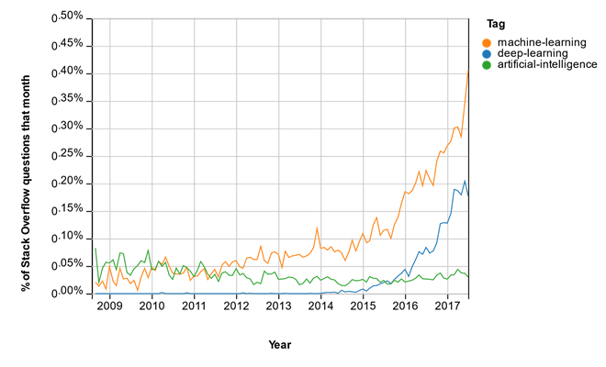

ภาพที่ 2-1 กระกระบวนการเรียนรู้ของเครื่อง

ที่มา : <https://www.guru99.com/images/tensorflow/083018_0454_MachineLear2.png>

กระบวนการของ Machine Learning

สมมติว่าคุณต้องการจะสร้างโปรแกรมที่มีการจดจำวัตถุขึ้นมา เพื่อที่จะฝึก(train) model นั้น,คุณจะต้องใช้ตัวแบ่งประเภท(classifier) classifier ใช้คุณลักษณะ(feature)ของวัตถุเพื่อพยายามหาประเภทของวัตถุนั้น

ในตัวอย่าง, classifier จะถูก train เพื่อตรวจจับ(detect)ถ้ารูปเป็น : จักรยาน, เรือ, รถยนต์, เครื่องบิน

4 วัตถุนี้คือประเภทของวัตถุที่แตกต่างกัน classifierจำเป็นต้องจดจำ เพื่อที่จะสร้าง classifier ขึ้น,คุณจำเป็นต้องมีข้อมูลจำนวนหนึ่งเป็นข้อมูลขาเข้าและกำหนดให้เลยว่าข้อมูลแต่ละอันเป็นประเภทอะไร อัลกอริทึมนี้จะนำข้อมูลไปหารูปแบบ(pattern)แล้วแบ่งประเภทของข้อมูลตามประเภทต่าง ๆ

การกระทำรูปแบบนี้เรียกว่า การเรียนรู้แบบมีผู้สอน(Supervised Learning) ใน Supervised Learning,ข้อมูลสำหรับการฝึก (training data) คุณจะส่งต่อไปในอัลกอริทึมพร้อมกับทำสัญลักษณ์เพื่อบอกผลลัพธ์ไว้แล้ว

การ train อัลกอริทึมจำเป็นต้องทำตามวิธีการดังนี้ : เก็บข้อมูล, Train classifier, ทำการทำนาย

ขั้นตอนแรกเป็นขั้นตอนที่จำเป็นมาก การเลือกข้อมูลที่ถูกต้องจะนำมาซึ่งอัลกอริทึมที่ประสบความสำเร็จหรือล้มเหลว ข้อมูลซึ่งคุณเลือกมาเพื่อ train จะถูกเรียกว่า คุณลักษณะ (feature) ในตัวอย่างของวัตถุ,feature คือพิกเซล(pixel)ของรูป

แต่ละรูปในแถวของข้อมูลขณะที่แต่ละ pixel เป็นหลักแทน ถ้ารูปของคุณมีขนาด 28 x 28 ชุดข้อมูลจะมีขนาด 784 หลัก ในรูปภาพด้านล่าง,แต่ละรูปจะถูกแปลงเป็นเวกเตอร์ของคุณลักษณะ(feature vector) การทำสัญลักษณ์ไว้(label)เป็นการบอกคอมพิวเตอร์ว่าอะไรอยู่ในรูปภาพนั้น

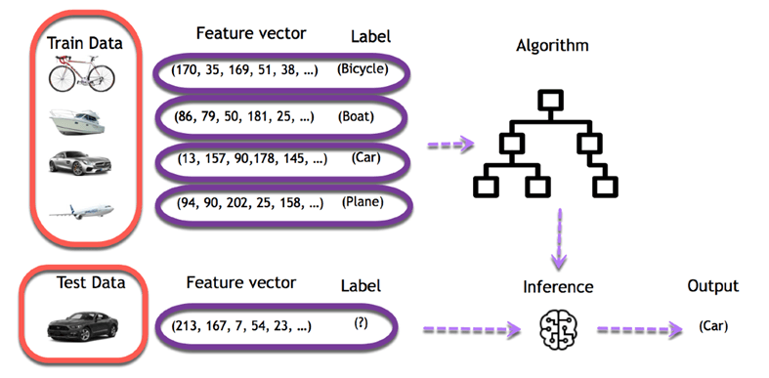

ภาพที่ 2-2 ประเภทของตัวแบบอัลกอริทึมในการเรียนรูปของเครื่อง

ที่มา : <https://www.guru99.com/images/tensorflow/083018_0454_MachineLear3.png>

วัตถุประสงค์หลักจะเปนการใช้ training data เพื่อแบ่งประเภทของชนิดของวัตถุ ในขั้นตอนแรกประกอบไปด้วยการสร้าง feature เป็นหลัก แล้วต่อมา,ขั้นตอนที่ 2 เกี่ยวข้องกับการเลือกอัลกอริทึมเพื่อ train model นั้น เมื่อ train เสร็จแล้ว,model ดังกล่าว จะทำนายว่ามีสิ่งใดอยู่ในรูปภาพบ้าง

หลังจากนั้น , มันง่ายมากที่จะใช้ model นั้นไปทำนายรูปภาพอื่น ๆ ต่อไป สำหรับการนำรูปภาพใหม่ ๆ เข้าไปสู่ model นั้น ,machine นั้นจะทำนายประเภทของวัตถุนั้นว่าอยู่ประเภทไหน ยกตัวอย่างเช่น คุณมีรูปภาพใหม่ทั้งหมดอยู่โดยปราศจากการ label ไว้ จึงนำไปใช้กับ model ดังกล่าว สำหรับมนุษย์มันเป็นสิ่งง่ายดายมากตอบว่ารูปภาพนั้นมีรถอยู่แต่ machine ใช้ความรู้ที่เพิ่งกล่าวมาทำได้มากสุดแค่ทำนายว่ามีรถอยู่ในรูปภาพนั้นเท่านั้นเอง

**2.2 การจัดหมวดหมู่ (Classification)**

การจำแนกข้อมูลจะประกอบไปด้วยสองกระบวนการหลัก ดังแสดงตัวอย่างในรูปที่ 6.1 ที่เป็นการกู้-ยืมเงิน โดยจากรูปที่ 6.1(a) จะเป็นกระบวนการสร้างตัวจำแนกข้อมูลจากชุดของข้อมูลที่เป็นอินพุต ที่ซึ่งแต่ละเรคคอร์ดของข้อมูลที่ทำการพิจารณาจะประกอบไปด้วยเซตของแอทริบิวที่บ่งบอกถึงคุณลักษณะของบุคคลที่ทำการกู้-ยืมเงิน และหมวดหมู่ของบุคคลนั้นๆว่ามีความปลอดภัยหรือมีความเสี่ยงในการให้กู้-ยืมเงินหรือไม่โดยกระบวนการสร้างตัวจำแนกข้อมูลมักถูกเรียกว่า ‘learning’ หรือ ‘training’ ที่เกิดจากการนำเอาขั้นตอนวิธีสำหรับการจำแนกข้อมูลมาดำเนินการกับข้อมูล ข้อมูลเรคคอร์ด X หนึ่งๆ ในชุดข้อมูลที่ทำการพิจารณา

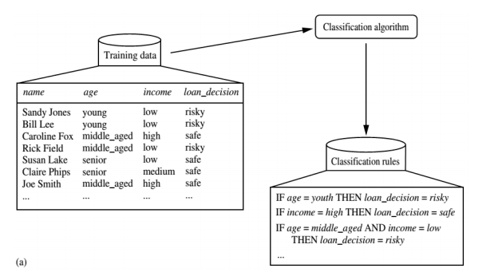

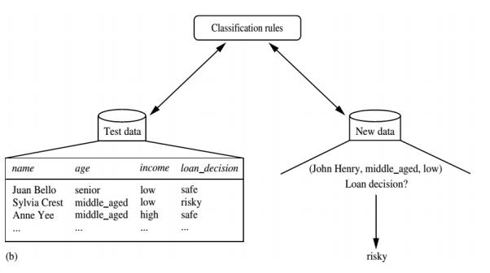

ภาพที่ 2-3 การจัดหมวดหมู่

ที่มา หน้าที่ 2: https://staff.informatics.buu.ac.th/~komate/886464/%5B6%5D-Classification.pdf

รูปที่ 6.1 ตัวอย่างกระบวนการในการจำแนกข้อมูล (a) การเรียนรู้จากข้อมูลเพื่อสร้างตัวจำแนกข้อมูล (b) การทดสอบตัวจำแนกข้อมูลเพื่อวัดความถูกต้อง

ประกอบไปด้วยเซตของแอทริบิว 𝑋 = (x1, x2, … , x𝑛), 𝑛 แอทริบิวที่บ่งบอกถึงคุณลักษณะต่างๆของข้อมูลเรค-คอร์ด 𝑋 นอกจากนั้นเรคคอร์ด 𝑋 ยังมีข้อมูลอีกหนึ่งแอทริบิวที่บ่งบอกถึงหมวดหมู่ของข้อมูล (class label attribute) โดยแอทริบิวหมวดหมู่ข้อมูลจะเป็นข้อมูลแบบไม่ต่อเนื่อง (discrete-valued) โดยชุดข้อมูลที่เป็นอินพุตสำหรับทำการสร้างตัวจำแนกข้อมูลจะถูกเรียกว่า “ชุดข้อมูลสำหรับสอน (training data)ตัวอย่าง (samples/instances) ชุดข้อมูล (data points) or สิ่งของ (objects)” เป็นต้น หมายเหตุ—เนื่องจากแต่ละเรคคอร์ดในชุดข้อมูลที่เป็นอินพุตจะมีแอทริบิวหมวดหมู่ข้อมูลแนบอยู่ด้วย ดังนั้น การจำแนกข้อมูลด้วยข้อมูลลักษณะนี้จะเรียกว่า การเรียนรู้แบบมีผู้สอน (Supervised learning—คือ การสร้างตัวจำแนกข้อมูลจะถูกสอนโดยแอทริบิวหมวดหมู่ข้อมูลต่างๆที่ถูกแนบอยู่ในแต่ละเรคคอร์ดของชุดข้อมูล โดยการเรียนรู้แบบมีผู้สอนจะแตกต่างกับการเรียนรู้แบบไม่มีผู้สอน (Unsupervised learning หรือ clustering) ที่จะไม่ทราบถึงหมวดหมู่ของข้อมูล ตัวอย่างเช่น ในการวิเคราะห์ข้อมูลการกู้-ยืมเงินที่ไม่มีหมวดหมู่ข้อมูลที่บ่งบอกว่าการกู้ยืมครั้งหนึ่งๆมีความเสี่ยงหรือไม่ เราจะสามารถวิเคราะห์ข้อมูลได้จากการเชื่อมโยงเรคคอร์ดของการกู้-ยืมเงินที่มีลักษณะใกล้เคียงกันหรือเหมือนกันให้อยู่ในกลุ่มเดียวกัน เป็นต้นขั้นตอนที่สองของการจำแนกข้อมูล (ดังแสดงในรูปที่ 6.1(b)) จะเป็นการเรียกใช้ตัวจำแนกข้อมูลที่สร้างขึ้นจากขั้นตอนที่หนึ่งเพื่อทำการจำแนกข้อมูล โดยในตอนเริ่มต้น ตัวจำแนกข้อมูลจะถูกทดสอบและประเมินค่าความถูกต้อง (ถ้าเราใช้ชุดข้อมูลสำหรับสอนในการทดสอบตัวจำแนกข้อมูลจะทำให้ความถูกต้องจำมีค่าค่อนข้างสูง เนื่องจากตัวจำแนกข้อมูลที่สร้างขึ้นจะเหมาะกับข้อมูลชุดนั้นเป็นอย่างมาก (overfit) แต่ถ้าเราใช้ชุดข้อมูลที่แตกต่างออกไปในการทดสอบ (test set) โดยชุดข้อมูลที่ใช้จะต้องมีแอทริบิวหมวดหมู่ข้อมูลแนบอยู่ด้วย จะทำให้เราทราบค่าความถูกต้องของตัวจำแนกข้อมูลได้) โดยค่าความถูกต้องของตัวจำแนกข้อมูลที่ถูกสร้างขึ้นจะเป็นเปอร์เซ็นต์ของตัวจำแนกข้อมูลที่สามารถจำแนกข้อมูลได้อย่างถูกต้อง (ตัวจำแนกข้อมูลบ่งบอก

ถึงหมวดหมู่ข้อมูลได้เหมือนกับหมวดหมู่ข้อมูลที่ถูกแนบมากับข้อมูลเรคคอร์ดหนึ่งๆ)เมื่อค่าความถูกต้องของตัวจำแนกข้อมูลมีค่าที่น่าพึงพอใจหรือยอมรับได้ เราจะใช้ตัวจำแนกข้อมูลในการจำแนกหรือบ่งบอกถึงหมวดหมู่ข้อมูลที่เข้ามาใหม่ที่ซึ่งเราไม่ทราบหมวดหมู่ข้อมูลมาก่อน (ข้อมูลที่เข้ามาใหม่จะถูกเรียกว่า ‘unknown’ หรือ ‘previously unseen’ data) ตัวอย่างเช่น ตัวจำแนกข้อมูลที่ถูกสร้างขึ้นในรูปที่ 6.1(a) จะถูกใช้เพื่อตัดสินใจการให้กู้-ยืมเงินของเอกสารที่ยื่นเข้ามาใหม่ว่าจะให้กู้-ยืมหรือไม่

**2.3 อัลกอริทึมการจำแนกประเภทหลายฉลาก (Multi-Label Classification)**

การเรียนรู้จากชุดของตัวอย่าง ปัญหาการจำแนกแบบมัลติเลเบลจัดหมวดหมู่แบบไบนารี(Binary Relevance Methods) ปัญหาการจำแนกประเภทหลายชั้น (multi-label classification) โดยผู้วิจัยเลือกเทคนิคที่ใช้ในการจำแนกข้อมูลแบบไบนารี โดยใช้วิธีการจำแนกแบบมัลติเลเบล จำนวน 9 รูปแบบ ดังนี้

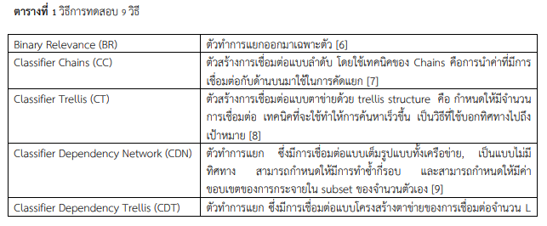

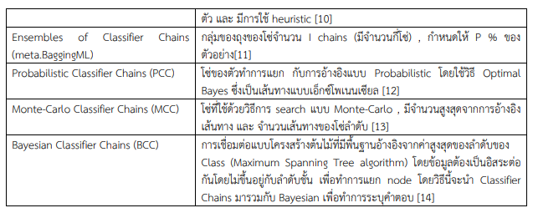

ภาพที่ 2-4 อัลกอริทึมการจำแนกประเภทหลายฉลาก

ที่มา หน้าที่ 2: https://staff.informatics.buu.ac.th/~komate/886464/%5B6%5D-Classification.pdf

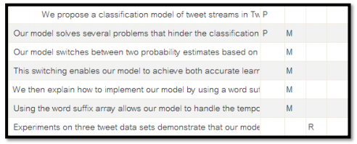

ภาพที่ 2-5 ตัวอย่างการจำแนกบริบทหน้าที่แต่ละประโยค

ที่มา หน้าที่ 3: https://www.stou.ac.th/website/PMR/file/A%20Study%20of%20Sentence%20Classification%20Using%20Multi-label%20Classifiers.pdf

การกำหนดคุณลักษณะ ทำการแปลงข้อมูลโดยใช้กระบวนการ NLP (Natural language processing)ให้อยู่ในลักษณะที่เหมาะสมในการวิเคราะห์ข้อมูลสำหรับด าเนินการและการจำแนกบริบทหน้าที่ของประโยคโดยการหารากศัพท์ (Stemming) และการกำจัดคำหยุด (Stopping) เมื่อได้ประโยคจากขั้นตอนการสกัดคำและการหาบริบทหน้าที่แล้ว ต่อไปจึงน าคำเหล่านี้มาหารากศัพท์โดยใช้อัลกอริทึม Porter[16] ซึ่งเป็นอัลกอริทึมที่ได้รับความนิยม โดยปรับเปลี่ยนคำท้าย (Suffix) ในภาษาอังกฤษ แล้วจึงกำหนดให้ตัวอักษรตัวเล็กทั้งหมด เช่น car, cars, car's, cars = car การกำจัดคำหยุด เป็นกระบวนการการกำจัดคำที่ไม่จำเป็นสำหรับการวิเคราะห์ออกให้เหลือเฉพาะคำที่ความสำคัญเท่านั้น คำเหล่านี้เรียกว่า“Stoplist” ตัวอย่างของคำที่เป็นคำหยุด เช่น a,about, above, across, after, again, against เป็นต้น จากนั้นผู้วิจัยทำการลดขนาดคุณลักษณะด้วยค่าความถี่ (frequency)ของคำโดยการเลือกคำที่เกิดขึ้นมากที่มากที่สุด 100 คำในบทคัดย่อที่ได้รวบรวมเพื่อเป็นตัวคัดเลือกคุณลักษณะ จากนั้นกำหนดขนาดคุณลักษณะโดย D={w1,w2,…wn} และน าข้อมูลที่ทำการแปลงค่าเรียบร้อยแล้วน าไปสู่ขั้นตอนที่ 3.2 ต่อไป

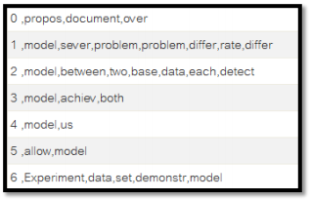

ภาพที่ 2-6 ตัวอย่างการกำหนดคุณลักษณะ

ที่มา หน้าที่ 4: https://www.stou.ac.th/website/PMR/file/A%20Study%20of%20Sentence%20Classification%20Using%20Multi-label%20Classifiers.pdf

โดยแบ่งข้อมูลออกเป็น 3 กลุ่มคือ P (Problem)= 2,736 M (Method)= 2,834 R(Result)= 2,398 ทดสอบด้วย 9 วิธีดังกล่าวข้างต้น โดยผู้ศึกษาได้ทดลองกับค่าพารามิเตอร์ให้เหมาะสมกับการจำแนกข้อมูลในแต่ละวิธี การทดสอบได้ค่า 4 ค่าคือ ค่าความถูกต้อง (Accuracy), ค่าระยะที่หายไป (Hamming loss), เวลาในการสร้าง (BuildTime), ค่าความถูกต้องในแต่ละ label (Accuracy (per label)) มาประเมินประสิทธิ์ภาพอัตราการจำแนกโดยคิดเป็นร้อยละความถูกต้องเมื่อเทียบกับจำนวนที่ถูกต้องโดยใช้เครื่องมือในการทดสอบคือโปรแกรม Meka [15] และใช้วิธี10 Cross-validationในการหาค่าต่างๆเพื่อประเมินประสิทธิภาพในครั้งนี้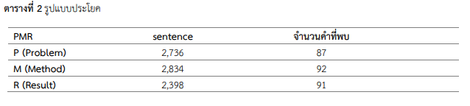

ภาพที่ 2-6 ตัวอย่างการกำหนดคุณลักษณะ

ที่มา หน้าที่ 4: https://www.stou.ac.th/website/PMR/file/A%20Study%20of%20Sentence%20Classification%20Using%20Multi-label%20Classifiers.pdf



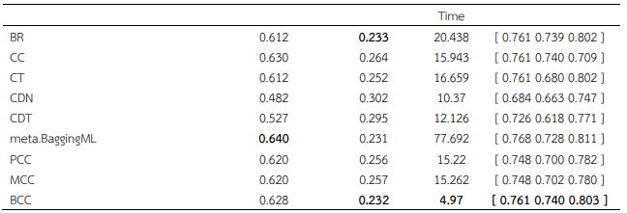

ตารางที่3 แสดงผลการทดลอง Multi-label 9 วิธี**สรุปผลการทดลอง**

การใช้วิธีการ Multi-label ในแต่ล่ะวิธีจำเป็นที่จะต้องเลือกวิธี classification ที่เหมาะสมในแต่ล่ะวิธีด้วยเช่นกัน โดยผลการทดสอบนั้นได้แสดงให้เห็นถึงการเลือกใช้การ classification ในรูปแบบที่แตกต่างกันออกไปร่วมกับวิธีMulti-label โดยเลือกใช้ทั้ง 9 วิธีเป็นตัวทดสอบกระบวนการ การทดลองในครั้งนี้ในแต่ละวิธีมีข้อดีข้อเสียที่แตกต่างกันออกไปขึ้นอยู่กับผู้ใช้งานต้องการที่จะเน้นค่าอะไรเป็นพิเศษ อาจจะนำวิธีอื่นๆเพื่อมาทดสอบโดยการเปลี่ยนแปลงค่าของวิธี Multi-label เป็นวิธีอื่นๆหรือเปรียบเทียบกับข้อมูลชนิดอื่นๆ เพื่อเปรียบเทียบประสิทธิภาพกับวิธี classification เพื่อให้ได้วิธีที่เหมาะสมและได้ค่าความถูกต้องที่ดีที่สุดในการทดลองกับข้อมูลในแต่ละประเภทที่แตกต่างกันออกไปในงานวิจัยในครั้งต่อไป ซึ่งงานวิจัยชิ้นนี้ต้องการเน้นที่เรื่องของค่าAccuracy ซึ่งจากการทดสอบ ค่า Accuracy อยู่ในช่วง 0.482-0.640 ซึ่งยังให้ผลที่ไม่น่าพอใจสำหรับการทดลองกับข้อมูลชุดนี้ดังนั้นผู้วิจัยจึงต้องท าการทดสอบเพื่อหาวิธีอื่นๆที่สามารถให้ค่า Accuracy ที่สูงกว่าเดิมเพื่อให้ได้การท านายข้อมูลที่ถูกต้องแม่นยำมากยิ่งขึ้น

**2.4 งานวิจัยที่เกี่ยวข้อง**

วัชเรศ ขันธิโชต (2560) การจำแนกประโยคด้วยตัวจำแนกแบบมัลติเลเบล A Study of Sentence Classification Using Multi-label Classifiers วันที่ 25 พฤษภาคม (2560) วิทยานิพนธ์เล่มนี้มุ่งเน้นในการสร้างข้อมูลสนับสนุนการค้นหาเอกสารงานวิจัยเพื่อให้ตรงตามความต้องการของผู้อ่านมากที่สุด โดยมีมุมมองในประเด็นของคำสำคัญ (keyword) ที่ถูกน ามาใช้ในการสืบค้นว่า โดยส่วนใหญ่แล้วมนุษย์มักใช้คำที่คุ้นเคย หรือคำที่เป็นที่รู้จักโดยทั่วไปในการค้นหา ซึ่งคำเหล่านี้เมื่อปรากฏในเอกสารต่างๆ อาจมีบริบทหน้าที่ที่แตกต่างกัน เช่น คำ neural networkอาจเป็นปัญหาที่พบในเอกสารหรืองานวิจัยกลุ่มหนึ่ง แต่อาจเป็นวิธีการที่น ามาแก้ปัญหาในอีกกลุ่มของเอกสารหรืองานวิจัยอื่นได้เป็นต้น ด้วยเหตุนี้ผู้วิจัยมีความเห็นว่าหากระบบสืบค้นสามารถระบุบริบทหน้าที่ของคำสำคัญ อันได้แก่ ปัญหา วิธีการ ผลลัพธ์หรือข้อสรุป ในเอกสารแต่ละชิ้นได้ ย่อมเกิดประโยชน์ต่อผู้อ่านโดยตรง

อัครา ประโยชน (2553) การค้นหาเทคนิคเหมืองข้อมูลเพื่อสร้างโมเดลการวเคราะห์โรคอัตโนมัติ วัตถุประสงค์ของงานวิจัยครั้งนี้ มุ่งเน้นการค้นหาเทคนิคด้านเหมืองข้อมูล เพื่อสร้างโมเดลการวิเคราะห์โรคอัตโนมัติเพื่อค้นหาอลกอริทึมที่เหมาะสมที่สุดสสำหรับฐานข้อมลทางการแพทย์ โดยใช้การ Classification function Network, Support Vector Machine, K-Nearest Neighbor, Decision Tree, Ripperรวมถึงการศกษาเปรียบเทียบการลดคุณลักษณะที่เหมาะสมด้วย วิธี Correlation-based Feature Subset Selection (CFS) และวิธี Feature selection method based on correlation measure and relevance & redundancy analysis (FCBF) รวมถึงทดสอบกับอัลกอริทึมประเภท Single learning กับ Multiple learning โดยเพิ่มประสทธิภาพด้วยวิธี Bagging และ Boosting โดยทดสอบกับข้อมูลทางการแพทย์ทั้ง 13 ชุด

ดร.นิตยา เกิดประสพ (2560) เทคนิคการจำแนกข้อมูลที่พัฒนาสำหรับชุดข้อมูลที่ไม่สมดุลของภาวะข้อเข่าเสื่อมในผู้สูงอาย งานวิจัยนี้มีวัตถุประสงค์เพื่อพัฒนาตัวแบบการพยากรณ์ภาวะข้อเข่าเสื่อมในผู้สูงอายุ จากข้อมูลแบบบันทึกการประเมินข้อเข่าเสื่อม โรงพยาบาลส่งเสริมสุขภาพตำบลบ้านหาร อำเภอท่าศาลา จังหวัดนครศรีธรรมราช จำนวน370 เรคอร์ด และมีข้อมูล 4 คลาส ได้แก่คลาส 0 ยังไม่พบอาการผิดปกติ 200 เรคอร์ด คลาส 1 เริ่มมีอาการข้อเข่าเสื่อม 115 เรคอร์ดคลาส 2 มีอาการโรคข้อเข่าเสื่อมระดับปานกลาง 39 เรคอร์ด และคลาส 3 เป็นโรคข้อเข่าเสื่อมระดับรุนแรง 16 เรคอร์ด สำหรับการวินิจฉัยทางการแพทย์ ข้อมูลกลุ่มน้อย คือ ข้อมูลที่สนใจและการจำแนกผิดพลาดเกิดขึ้นได้สูงกว่าข้อมูลกลุ่มมาก ซึ่งข้อมูลชุดนี้มีจำนวนรวมของคลาส 0 และคลาส 1 สูงกว่าคลาส 2 และคลาส 3 เป็นจำนวนมาก จึงเกิดความไม่สมดุลของข้อมูล ส่งผลให้การจำแนกข้อมูลผิดพลาดได้การปรับความไม่สมดุลของข้อมูลคลาส 2 และคลาส 3 ทำได้ด้วยเทคนิคการปรับเพิ่มข้อมูลด้วยวิธีสุ่ม โดยใช้วิธี ADASYN และSMOTE และใช้งานวิธีการตรวจสอบไขว้แบบ 10 กลุ่ม ในการแบ่งเป็นชุดข้อมูลสอนและชุดข้อมูลทดสอบ จากนั้นจำแนกข้อมูลด้วย multi-class imbalanced data classification

พุทธิพร ธนธรรมเมธ (2560) ตัวแบบการพยากรณ์ที่นำเสนอในงานวิจัยนี้เป็นหนึ่งในเทคนิคของการทำ Classification ข้อมูลที่มีจุดเด่นคือ ค้นหาตัวแบบที่เหมาะสมต่อการนำไปประยุกต์ใช้สำหรับการพยากรณ์ภาวะโรคข้อเข่าเสื่อมในผู้สูงอายุเพื่อทำให้สามารถวินิจฉัยภาวะโรคข้อเข่าเสื่อมในระดับปานกลางและในระดับรุนแรงได้ถูกต้องเพิ่มขึ้นและรวดเร็ว โดยใช้ข้อคำถามเพียง 7 ข้อ จาก 14 ข้อ (ข้อคำถามในแบบประเมินข้อเข่าเสื่อม 12 ข้อ รวมเพศและ BMI) ซึ่งการลดจำนวนข้อคำถามยังคงทำให้พยากรณ์ภาวะโรคข้อเข่าเสื่อมได้ถูกต้อง และมีข้อดีคือ ทำให้ลดจำนวนข้อมูลที่ต้องเก็บรวบรวมจากผู้ป่วยลดเวลาการทำงานของหน่วยพยาบาลปฐมภูมิ และลดเวลาการกรอกข้อมูลของผู้ป่วย แต่มีข้อจำกัดของจำนวนชุดข้อมูล ดังนั้นการพัฒนางานวิจัยให้มีประสิทธิภาพเพิ่มขึ้นจะต้องเพิ่มปริมาณข้อมูลที่นำมาใช้สร้างตัวแบบเพื่อให้มีข้อมูลที่หลากหลาย ซึ่งจะส่งผลให้ตัวแบบมีประสิทธิภาพเพิ่มขึ้น

เยาวเรศ ศิริสถิตกุล (2560) การประเมินเทคนิคการปรับเพิ่มข้อมูลด้วยวิธีสุ่มโดยนำวิธี Classification และ Multi-Label มาใช้ปรับสมดุลข้อมูล ซึ่งเป็นการเพิ่มจำนวนข้อมูลกลุ่มน้อย พบว่าวิธี ADASYN สามารถเพิ่มจำนวนข้อมูลกลุ่มน้อยของคลาส 2 และคลาส 3 ได้สูงกว่าวิธี SMOTE เนื่องจากในการเพิ่มข้อมูลเทียมนั้น วิธี ADASYN จะพิจารณาจากข้อมูลจริงที่ยากต่อการแบ่งกลุ่มข้อมูล ซึ่งไม่จำเป็นต้องพิจารณาข้อมูลทุกตัวที่อยู่ในกลุ่มน้อย ถ้าข้อมูลตัวใดยากต่อการแบ่งกลุ่มก็ให้ค่าน้ำหนักข้อมูลนั้นมากและสร้างชุดข้อมูลเทียมขึ้นมาบริเวณนั้น ๆ ซึ่งทำให้มีการปรับขอบเขตของเส้นการตัดสินใจในการแบ่งกลุ่มให้ดี[27] และพบว่าการปรับเพิ่มข้อมูลด้วยวิธีสุ่มด้วยวิธี ADASYN ทำให้ประสิทธิภาพของตัวแบบสูงกว่าวิธี SMOTE และสอดคล้องกับ Wang และคณะซึ่งพบว่าวิธี SMOTE ส่งผลต่อการทำนายต่ำกว่าวิธี CSC และในงานของ Shoorangiz และคณะ [34]ได้นำวิธี SMOTE และ ADASYN มาใช้ในการทำนายEEG ของภาวะหลับในหรือการหลับระยะสั้น ๆ ผลการทำนายแสดงค่า ROC ของทั้ง 2 วิธีอยู่ในระดับ 90 %เท่ากัน วิธี ADASYN ให้ค่า sensitivity ที่ 76 % แต่วิธีSMOTE อยู่ที่ 70 % ดังนั้น วิธี SMOTE จึงไม่ได้เป็นวิธีที่มีประสิทธิภาพดีที่สุดในการเพิ่มจำนวนข้อมูลสำหรับการทำนาย

**บทที่ 3**

**วิธีดำเนินการวิจัย**

ส่วนการดำเนินงานพัฒนาหุ่นยนต์ประเมินคะแนนจากการสัมภาษณ์โดยจำแนกแบบมัลติเลเบล มหาวิทยาลัยราชภัฏจันทรเกษม ผู้วิจัยได้กำหนดวิธีดำเนินงานออกเป็น 2 ส่วน ดังนี้

3.1 สร้างโมเดล

3.2 การพัฒนาซอฟต์แวร์ด้วยการจำแนกแบบมัลติเลเบล

**3.1 สร้างโมเดล**

**3.1.1 การจัดเตรียมข้อมูล**

การเตรียมข้อมูลเพื่อนำมาทำการทดสอบโดยรวบรวมการตอบแบบสอบถามออนไลน์ (Google form) เรื่องคำถามทั่วไป จากทั่วทุกมหาวิทยาลัยโดยผู้วิจัยได้รวบรวมข้อมูลดังนี้

(1.) สาขาวิชาที่เรียน

(2.) คณะที่เรียน

(3.) เรียนชั้นปี

(4.) เพศ

(5.) สถานสภาพครอบครัว

(6.) รายได้รวมผู้อุปการะ (บิดา มาดา ผู้ปกครอง) ต่อเดือนเท่าไหร

(7.) รายได้ครอบครัวเกิดจากใครเป็นหลัก

(8.) นักศึกษามีพี่น้องที่ครอบครัวต้องดูแลทั้งหมดกี่คน

(9.) นักศึกษามีพี่น้องที่ประกอบอาชีพแล้วกี่คน

(10.) สภาพครอบครัวเป็นอย่างไร (อยู่ร่วมกัน หย่า/แยกกันอยู่ /เสียชีวิต)

(11.) สภาพที่พักของครอบครัว (บ้านพักส่วนตัว / บ้านพักสวัสดิการ / บ้านเช้า)

(12.) ครับครัวมีหนี้สินหรือไม่ ถ้ามีมีจำนวณเท่าไหร่โดยประมาณ

(13.) ที่พักของนักศึกษาระหว่างศึกษา (พักกับผู้ปกครอง / พักกับญาติ / เช่าที่พัก )

(14.) ก่อนเข้ามาศึกษาต่อที่มหาวิทยาลัยนักศึกษาเคยทำงานประจำหรือพาร์ทไทม์มาก่อนหรือไม่

(15.) ถ้าเคยทำ ทำงานอะไรมาก่อน

(16.) ปัจจุบันนี้นักศึกษาได้ทำงานพาร์ทไทม์หรือไม่

(17.) มีค่าใช้จ่ายสำหรับที่พักอาศัยจำนวนเท่าไหร่ต่อเดือน

(18.) ค่าใช้จ่ายเกี่ยวกับอุปกรณ์การเรียนเท่าไหร่ต่อเดือน

(19.) ค่าใช้จ่ายในการเดินทางมาเรียนเท่าไหร่ต่อเดือน

(20.) ค่าใช้จ่ายเกี่ยวกับเครื่องอุปโภคบริโภคต่อเดือนเท่าไหร่

(21.) ค่าใช้จ่ายเรื่อบำรุงรักษาสุขภาพผิวพรรณ

(22.) ค่าใช้จ่ายเรื่องบันเทิงผ่อนคลายต่อเดือนเท่าไหร่

(23.) มีเงินเก็บสะสมหรือไม่ ถ้ามีเก็บเดือนเท่าไหร่

เพื่อทำการศึกษาหาวิธีจำแนกบริบทหน้าที่ของประโยคโดยแบ่งออกเป็น 2 ขั้นตอนหลัก คือ ขั้นตอนที่1 คือการเตรียมข้อมูลจำแนก

บริบทหน้าที่ของประโยคโดยผู้เชี่ยวชาญ และ ขั้นตอนที่ 2 คือกระบวนการปรับข้อมูลเพื่อเข้าสู่การทดลอง